Отчет по третьему этапу индивидуального проекта

Операционные системы

Малюга Валерия Васильевна

Содержание

## 0.1 Цель работы

Продолжить работы со своим сайтом. Редактировать его в соответствии с требованиями. Добавить данные о своих достижениях.

# 1 Задание

1. Добавить информацию о навыках (Skills).
2. Добавить информацию об опыте (Experience).
3. Добавить информацию о достижениях (Accomplishments).
4. Сделать пост по прошедшей неделе.
5. Добавить пост на тему по выбору.

# 2 Теоретическое введение

Hugo — генератор статических страниц для интернета.

**Коротко: что такое статические сайты** 1. Статические сайты состоят из уже готовых HTML-страниц. 2. Эти страницы собираются заранее, а не готовятся для пользователя «на лету». Для этого используют генераторы статичных сайтов. 3. Так как это почти чистый HTML, то такие сайты быстрее загружаются и их проще переносить с сервера на сервер. 4. Минус: если нужно что-то обновить на странице, то сначала это правят в исходном файле, а потом запускают обновление в генераторе. 5. Ещё минус: такие страницы не подходят для интернет-магазинов или сайтов с личным кабинетом, потому что в статике нельзя сформировать страницу для каждого отдельного пользователя.

# 3 Выполнение лабораторной работы

Добавила информацию о своих навыках, опыте и достижениях. (рис. 1).

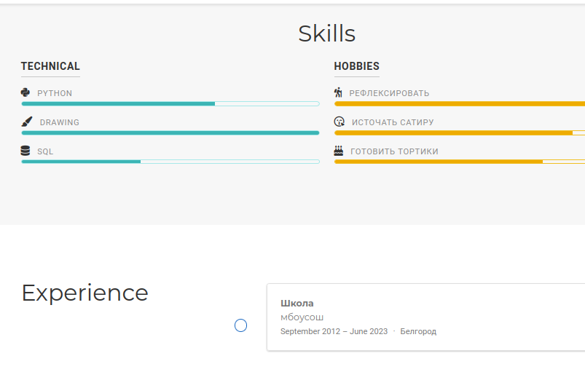

Рис. 1: Страница

Написала пост про прошедшую неделю (рис. 2).

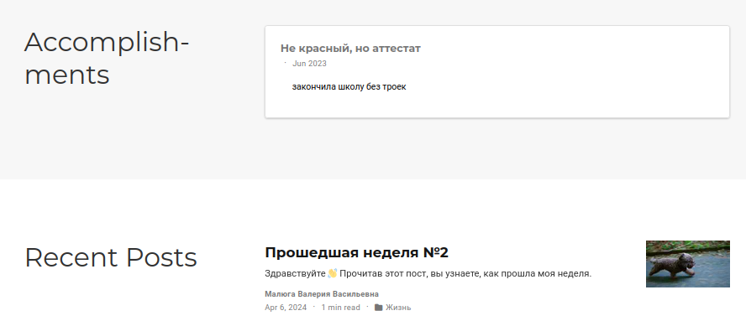

Рис. 2: Посты

# 4 Выводы

В процессе выполнения третьего этапа индивидуального проекта я научилась редактировать данные о себе, а также писать посты и добавлять их на сайт.